ΕΙΔΙΚΗ ΣΥΣΚΕΥΗ AGFEO ST21-S0 ΟΘΟΝΗ 2 ΓΡΑΜΜΩΝ

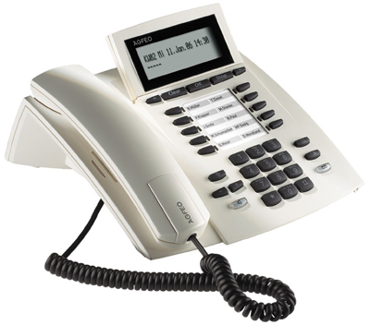

ΒΑΣΙΚΑ ΧΑΡΑΚΤΗΡΙΣΤΙΚΑ:

- Ειδική συσκευή με οθόνη 2 γραμμών

- 10 προγραμματιζόμενα πλήκτρα

- Ανοιχτή ακρόαση και συνομιλία

- Συνδέεται σε S0 Bus

- Τηλεφωνικός κατάλογος

- Λογάριθμος κλήσης

- Κατάσταση γραμμής στην κυρίως οθόνη

- Αναγνώριση κλήσης

- Hands free ακουστικό

- Σύνδεση κεφαλόφωνου

- ΣΥΜΒΑΤΟ ΜΕ ΤΑ ΑΚΟΛΟΥΘΑ ΤΗΛΕΦΩΝΙΚΑ ΚΕΝΤΡΑ:
AS81 / AS281 AiO / AS200 IT / AS43 / AS45 / AS1x / AS2x /AS35 All-in-one / AS35

